Školní program – návod pro rodiče

1. Registrace do Školního programu
Před registrací:
- Pokud jste již registrováni a potřebujete registraci i na jiné škole – není třeba se registrovat znova – napište na email podpora@skolniprogram.cz – jméno rodiče + jméno dítěte + škola, nové dítě připojíme
- Školní program je plně funkční v klasických stolních PC a v prohlížeči Chrome, který lze zdarma stáhnout zde http://www.google.com/intl/cs/chrome/
- Pokud se Vám nedaří spustit Školní program v zaměstnání, je to omezením na firemní síti. Registraci doporučujeme provést na domácím počítači, kde nejsou žádná omezení. Případně můžete k registraci využít počítač ve Vaší škole.
Registrace:
- Na webu Vaší školy vyhledáte a prokliknete záložku Školní program, popřípadě http://www.skolniprogram.cz/login
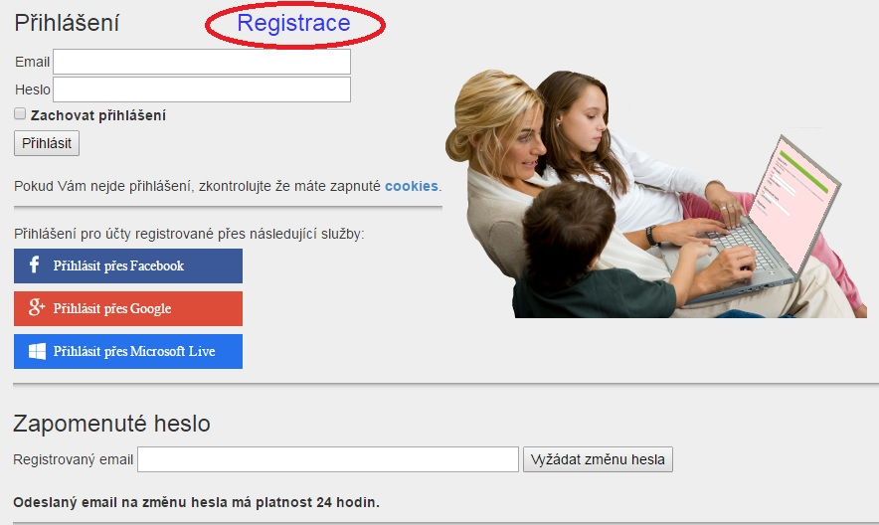
- Po kliknutí na Registrace můžete využít registraci přes Vaše již existující účty a to Facebook, Google, Microsoft Live, nebo pro registraci bez využití výše uvedených služeb proklikem na klikněte zde.
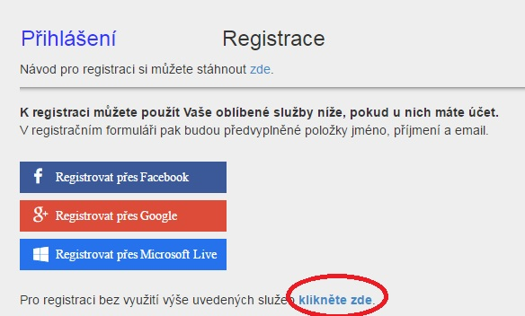
- Jako první uvedete ID Vaší školy (sdělí Vám třídní učitel, správce školy) a po zobrazení školy pokračujete kliknutím na Vybrat.
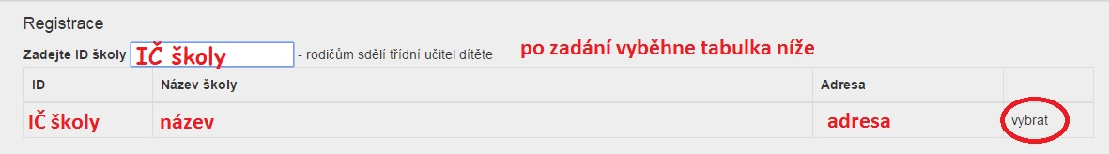
Dále vyplníte formulář (v případě registrace přes Facebook, Google, Microsoft Live je již vyplněno jméno a email) a potvrdíte proklikem na Zaregistrovat. Pokračujte pak dle dalších instrukcí. Vyplňte uvedené údaje včetně všech Vašich dětí - nezapomeňte na sourozence! Dále potvrďte tlačítkem zaregistrovat.
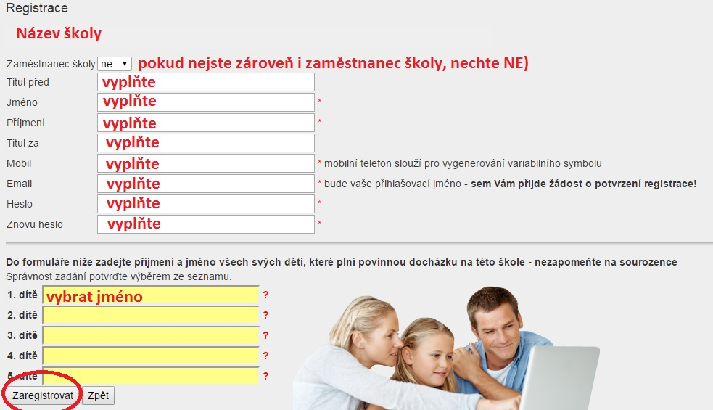
(Pokud máte dítě i na jiné škole, kde se využívá Školní program, dejte o tom info na podpora@skolniprogram.cz, dítě Vám bude připojeno externě!) Objeví se: Děkujeme Vám za registraci. (Byl Vám zaslán email). Držte se instrukcí v emailu a registraci dokončete. Počkejte na schválení registrace třídním učitelem. Informace o schválení Vám bude zaslána emailem.
- Přihlaste se na stejné stránce, kde jste prováděli registraci zadáním registrovaného emailu a hesla a nebo přes Facebook, Google, Microsoft Live.
